**Linux Berechtigungen**

Auf Windows und Linux(-Distributionen) kann man Berechtigungen von einer Datei/einen Ordner ändern und Laufwerke fürs Zugreifen auf Daten einhängen, aber beide Betriebssysteme sind sehr verschieden aufgebaut (Linux ist ein Unix-ähnliches System wie FreeBSD und Microsoft nutzt die alte Microsoft Windows NT 3.1 als Basis für die heutige Windows Betriebssysteme).   
Auf Linux werden die Benutzer in owner (u), group (g), others (o) und all (a) aufgeteilt.

|  |  |  |
| --- | --- | --- |
| U | User ODER Owner | Besitzer |
| G | Group | Gruppe |
| O | Others | Andere Benutzer |
| A | All | Alle sind betroffen |

Die Berechtigungen werden auf 3 Moden aufteilt: r (Read), w (Write) und x (Execute)

|  |  |  |
| --- | --- | --- |
| R | Read | Lesen |
| W | Write | Schreiben |
| X | Execute | Ausführen |

|  |  |
| --- | --- |
| 0 | Keine Berechtigungen |
| 1 | Ausführen |
| 2 | Schreiben |
| 4 | Lesen |

Die Berechtigungen kann man mit Zahlen repräsentieren. Die erste Zahl bezeichnet den Owner, die zweite die Gruppe und dann die dritte Zahl andere Benutzer.

Die Zahlberechtigungen gibt es von 0 bis 7.  
Wenn man für den Besitzer Lese und Schreibberechtigungen geben will und für alle gar keine Berechtigungen, dann würde die Zahl **600** lauten.  
**4 (Lesen)** und **2 (Schreiben)** addiert = Lesen und Schreiben  
Wenn man für den Besitzer alle Berechtigungen geben will und für alle anderen Lese- und Schreibberechtigungen geben will, dann würde die **766** lauten.  
Besitzer**: 4+2+1 = 7**  
Gruppe (z.B. users, alle Benutzer, die im Linuxsystem sind): **4+2=6**Andere Benutzer (Benutzer, die nicht in der selben Gruppe sind, die bei Group festlegt wurde): **4+2=6**

Es wird auch unterscheidet, ob die Datei ein File ist, ein Ordner oder ein Symlink (Ähnlich wie Verknüpfungen bei Windows) ist.

|  |  |  |
| --- | --- | --- |
| - | File | Datei |
| D | Directory | Ordner |
| i | Symlink | Verknüpfung |

**CHMOD**

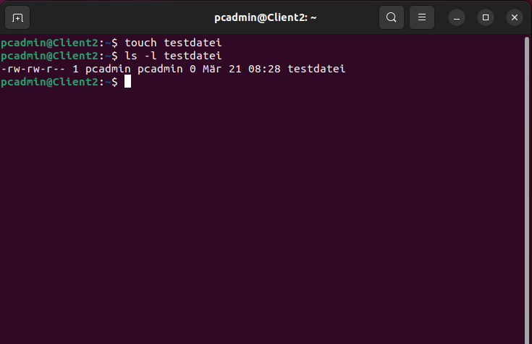Mit „ls -l [dateiname]“ sieht man, welche Berechtigungen eine Datei hat.  
  
  
  
  
  
  
  
  
  
  
  
  
  
  
  
Hier sieht man, dass der Besitzer Lese- und Schreibberechtigungen hat, die festgelegte Gruppe Lese&Schreib und die anderen nur lesen können. Man sieht hier auch, dass **pcadmin** diese Datei besitzt (also U) und die **Gruppe als pcadmin** festgelegt wurde.  
Wir können die Berechtigungen mit **chmod** ändern. Dieser Programbefehl wird mit jeden Linuxdistribution (Es gibt Ausnahmen) installiert und dazu gehört auch Debian und Ubuntu dabei.   
Als Beispiel möchte den Besitzer die Ausführberechtigung geben und will der ganzen Gruppe nur erlauben, dass sie die Datei nur lesen können.

|  |  |
| --- | --- |
| + (addieren) | Fügt eine Berechtigung an den U, G oder O |
| - (subtrahieren) | Entfernt eine Berechtigung der U, G oder O |
| = (ersetzen) | Ersetzt Berechtigungen vom U, G oder O |

Hier sieht man am Anfang ein **„-„**. Das bedeutet, dass „testdatei“ eine Datei ist.

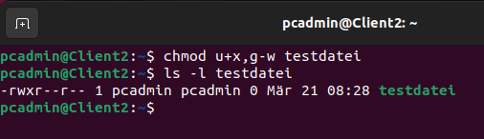Im Befehlzeile eintippen:  
„chmod u+x,g-w [dateiname]“

Hier sieht man, dass sich die Berechtigungen verändert haben.  
u+x = Den Besitzer Ausführberechtigung geben  
g-w = Der Gruppe Schreibberechtigungen weggeben

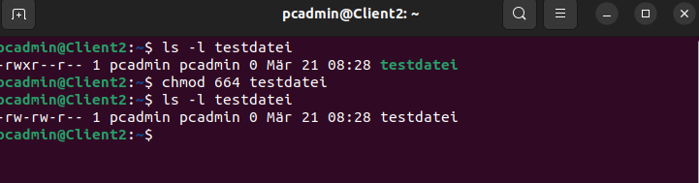Mit Chmod kann man die Berechtigungen mit Zahlen ändern.  
Eingeben: „chmod 664 [dateiname]“

Zum Erklären teile ich die Zahl mit den Zehnersystem.  
600 = Besitzer kann lesen und schreiben  
60 = Gruppe kann lesen und Schreiben  
4 = Andere dürfen nur lesen.  
  
----------------------------------------------------------------------------------------------------------------------------------

Hier sieht man, pcadmins Homeordner der pcadmin gehört und der Gruppe pcadmin gehört.  
Pcadmin hat alle Berechtigungen und Teil der Gruppe Pcadmin können nur Lesen und Ausführen.  
Andere Nutzer können auf den Ordner NICHT zugreifen und NICHT ausführen.  
Am Anfang steht auch **„dr“**. Das bedeutet, dass **pcadmin** ein Ordner ist.

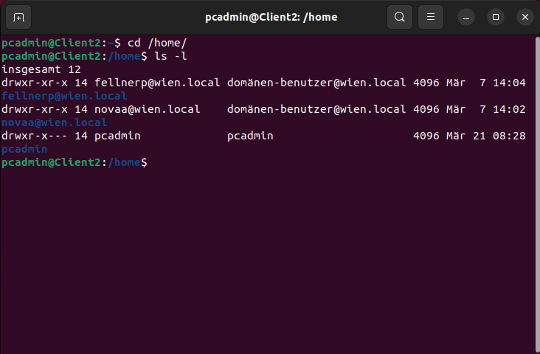

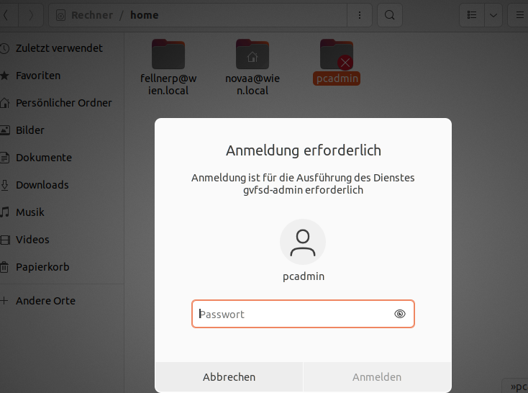

Falls man versucht, den Ordner als anderer Benutzer zuzugreifen, muss man das Passwort des Besitzers eingeben.  
Beim Drücken von Abbrechen…

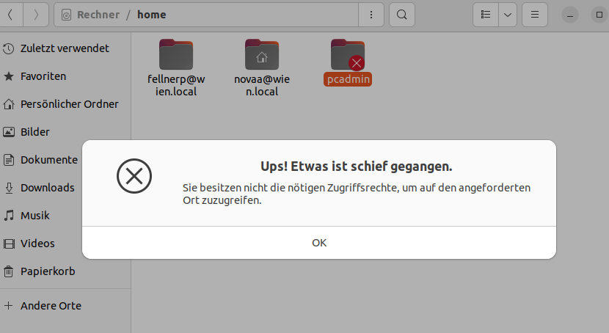

bekommt man eine Fehlermeldung.

**CHOWN**

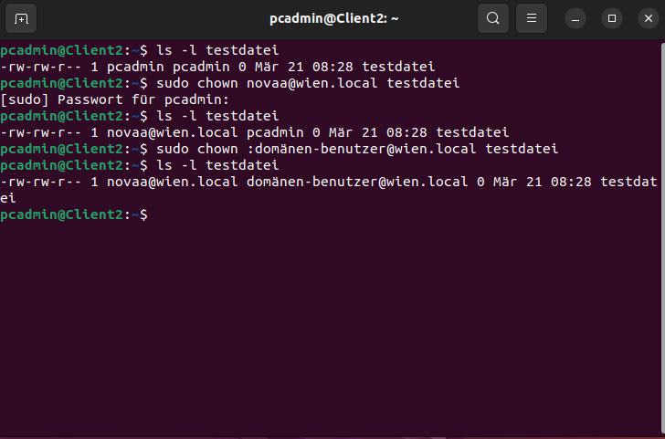Mit CHOWN ändert man den Besitzer oder Gruppe einer Datei und Ordner.  
CHOWN Befehle werden folgendermaßen geschrieben:  
sudo chown [nutzer]:[gruppe] [dateiname]

Mit „sudo chown novaa@wien.local testdatei“ wird novaa@wien.local **nur** der Besitzer der Datei. Die Gruppe wurde nicht getauscht.  
Mit „sudo chown :domänen-benutzer@wien.local testdatei“ wird **nur** die Gruppe auf domänen-benutzer@wien.local verändert.  
Wenn man gleichzeitig den Besitzer und Gruppe ändern will, dann würde der Befehl so ausschauen:  
„sudo chown novaa@wien.local:domänen-benutzer@wien.local testdatei“

**USERMOD**

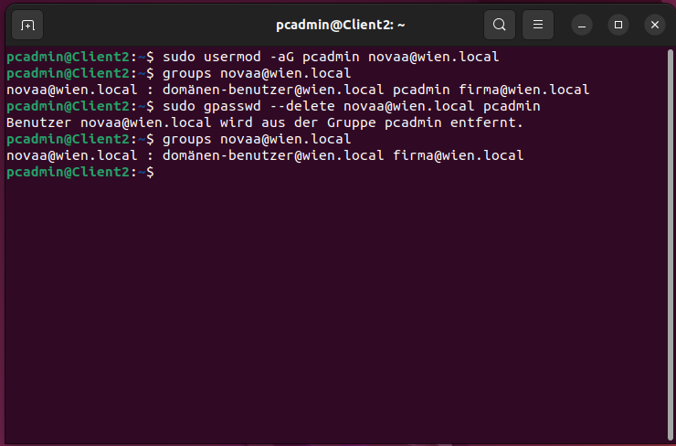Wenn man Berechtigungen auf Linux ändert, muss man auch wissen, wie man Nutzer in eine hinzufügt/entfernt.

Mit „sudo usermod -aG [gruppe] [benutzer]“ fügt man ein Benutzer in die Gruppe hinein.  
„groups [Benutzer]“ zeigt, in welche Gruppen sich ein Benutzer befindet.  
Mit „sudo gpasswd --delete [Benutzer] [Gruppe]“ entfernt man den Benutzer aus der Gruppe.

**Netzlaufwerk freigeben und einhängen**

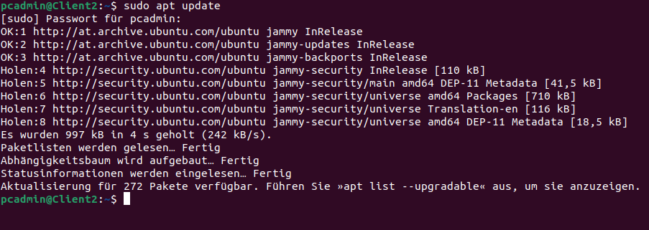Man kann auch auf Linuxsystemen Netzwerklaufwerke freigeben. Diese kann man auch auf Windowsclients aufrufen und auch zugreifen.  
Das Programm „Samba“ ermöglicht es, den Linux System ein Windows Netzlaufwerk freizugeben.  
  
Installation:  
sudo apt update (Ist für die Aktualisierung von Repositoren. In den Repositoren befinden alle Packages)

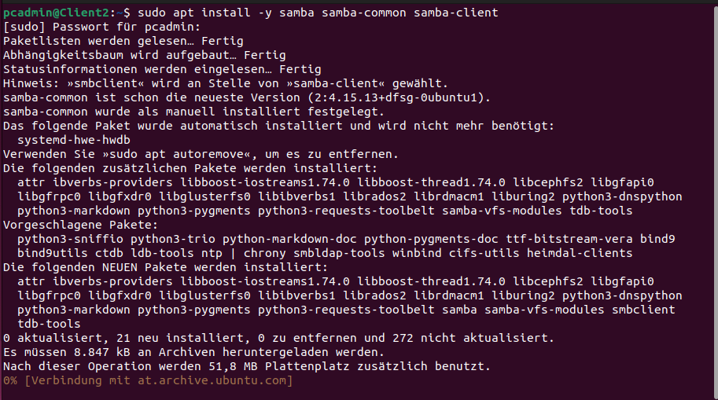sudo apt install -y samba samba-common samba-client

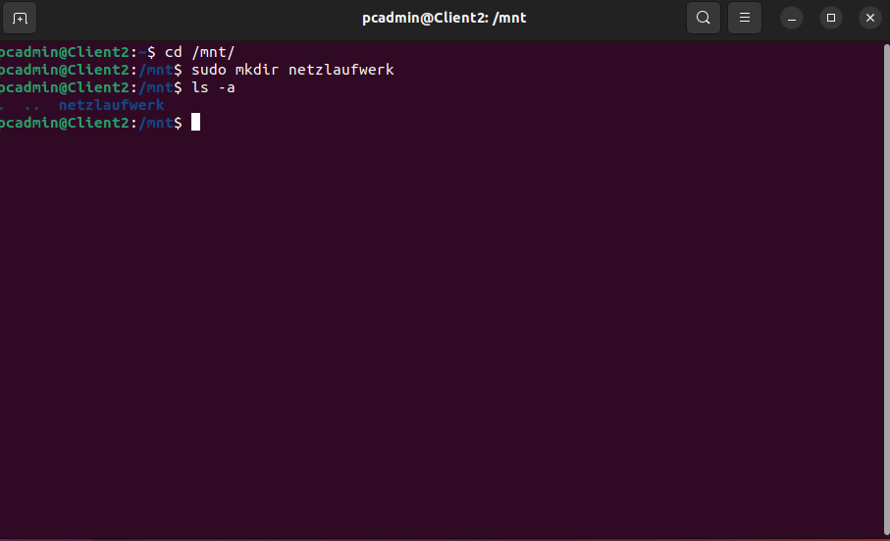Nach der Installation einen Ordner erstellen (oder einen vorhandenen nutzen)  
Als Beispiel erstelle auf /mnt einen Ordner mit den Namen „netzlaufwerk“

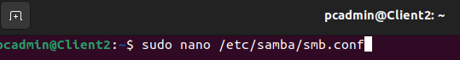  
  
  
  
  
  
  
  
  
Um den Netzlaufwerk freizugeben, muss man die Samba Configdatei ändern.  
Mit „sudo nano /etc/samba/smb.conf“ öffnet man die Datei.

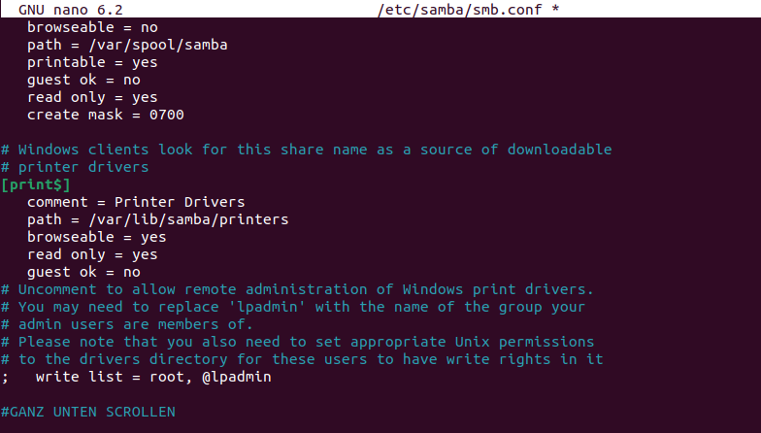Ganz unten scrollen.

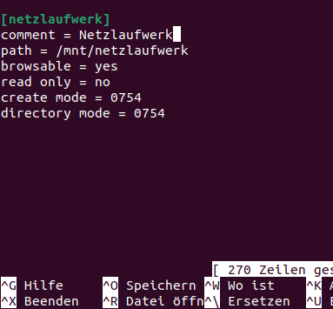 Reinschreiben  
Ctrl + S  
Ctrl + X

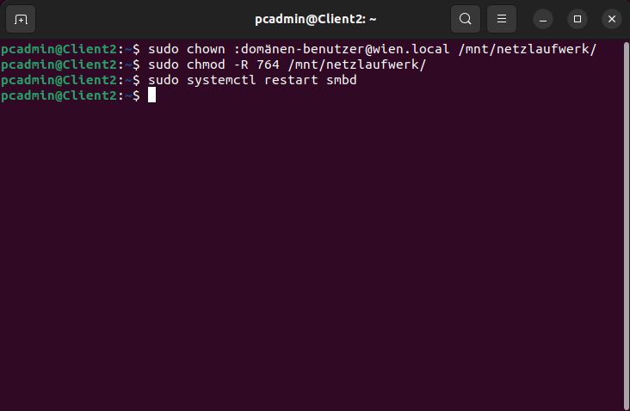Die Berechtigungen von den Netzlaufwerkordner verändern und mit „sudo systemctl restart smbd“ die Änderungen übernehmen.

Sudo smbpasswd -A [Benutzer]  
Passwort eingeben.  
  
sudo smbpasswd -e [Benutzer]